ที่38/ 256210พฤษภาคม2562

ศูนย์วิจัยเศรษฐกิจ ธุรกิจและเศรษฐกิจฐานราก ธนาคารออมสิน
เผย“ดัชนีความเชื่อมั่นผู้ประกอบการ Startup ไตรมาส 1 ปี 2562อยู่ในเกณฑ์ดี”
ดร.ชาติชาย พยุหนาวีชัย ผู้อำนวยการธนาคารออมสิน เปิดเผยว่า “ผลการสำรวจดัชนีความเชื่อมั่นผู้ประกอบการ Startup (SSI) ประจำไตรมาส 1 ปี 2562 ได้สำรวจกลุ่มตัวอย่างผู้ประกอบการ Startup ทั่วประเทศจำนวน 500 ตัวอย่าง พบว่า ดัชนีSSI ประจำไตรมาส 1ปี 2562อยู่ที่ระดับ 58.80ซึ่งสูงกว่าค่ากลางที่ระดับ 50 แสดงให้เห็นว่าผู้ประกอบการ Startup ยังคงมีความเชื่อมั่นต่อสถานการณ์ทางธุรกิจโดยรวม
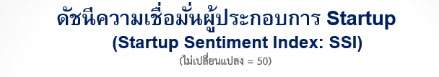
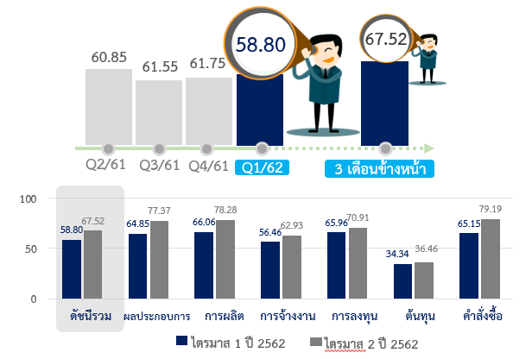
อย่างไรก็ตาม ค่าดัชนีฯ ในไตรมาสที่ 1 มีการปรับตัวลดลงเล็กน้อยจากไตรมาสก่อน อันเป็นผลมาจากหลายปัจจัยสำคัญไม่ว่าจะเป็นการชะลอคำสั่งซื้อของประเทศคู่ค้าสำคัญของไทยที่ได้รับผลกระทบจากสงครามการค้าระหว่างจีนและสหรัฐฯ ประกอบกับผู้ประกอบการภาคการค้าและบริการโดยเฉพาะภาคการท่องเที่ยว ต้องเผชิญกับการแข่งขันที่สูงขึ้นจากคู่แข่งในตลาดที่เพิ่มขึ้นอย่างต่อเนื่องทั้งจากในและนอกประเทศส่งผลกระทบให้ยอดขายและคำสั่งซื้อมีการชะลอตัวลง
นอกจากนี้ยังมีปัญหาภัยแล้งในบางพื้นที่ทำให้ผลผลิตบางชนิดออกมาได้น้อยโดยเฉพาะผลผลิตข้าวนาปรังและอ้อย ส่งผลกระทบให้รายได้ของเกษตรกร กลุ่มนี้ชะลอตัวลง
สำหรับดัชนีSSI ในอีก 3 เดือนข้างหน้าผู้ประกอบการ Startupมีมุมมองต่อภาวะธุรกิจ Startup ในภาพรวมดีขึ้น อยู่ที่ระดับ 67.52 โดยคาดหวังว่าหากการจัดตั้งรัฐบาลสำเร็จลุล่วงด้วยดี จะส่งผลทำให้เศรษฐกิจของประเทศปรับตัวดีขึ้นอย่างไรก็ตาม ผู้ประกอบการยังมีความกังวลต่อสงครามการค้าระหว่างจีนและสหรัฐฯ ซึ่งหากการเจรจาการค้าไม่ประสบผลสำเร็จจะส่งผลกระทบต่อยอดขายและคำสั่งซื้อของสินค้าหลายประเภทแต่ในทางกลับกันสินค้าไทยบางประเภทอาจได้รับคำสั่งซื้อเพิ่มขึ้นจากสหรัฐฯเพื่อทดแทนการซื้อจากจีน รวมถึงยังอาจได้รับอานิสงส์จากการย้ายฐานการผลิตของจีนและสหรัฐฯ เช่นกันนอกจากนี้ ไตรมาสที่ 2 เป็นช่วงที่มีวันหยุดเป็นจำนวนมาก โดยเฉพาะวันหยุดเทศกาลสงกรานต์ที่จะส่งผลเชิงบวกต่อธุรกิจท่องเที่ยวและธุรกิจเกี่ยวเนื่อง
ทั้งนี้ผู้ประกอบการโดยรวมยังคงมีความกังวลเกี่ยวกับต้นทุนที่มีแนวโน้มเพิ่มขึ้น สืบเนื่องจากราคาน้ำมันดิบที่เพิ่มสูงขึ้นอย่างต่อเนื่องตลอดไตรมาสที่ 1 ซึ่งส่งผลให้ค่าเชื้อเพลิง ค่าไฟฟ้าปรับตัวเพิ่มขึ้น

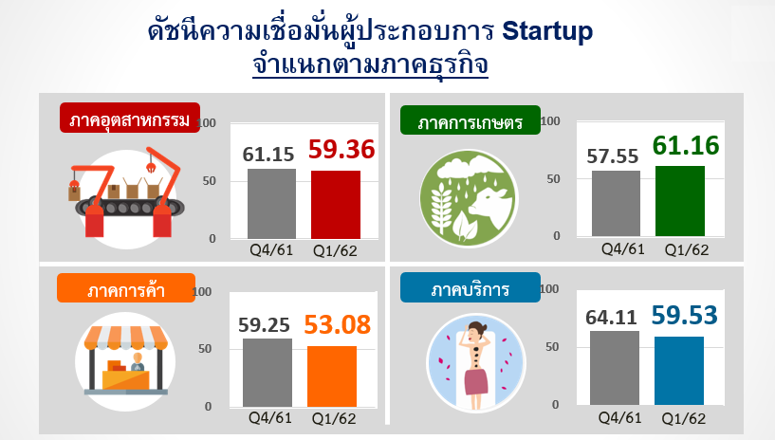
เมื่อพิจารณาในแต่ละภาคธุรกิจได้แก่ อุตสาหกรรมการผลิต การเกษตร การค้าและบริการดัชนีฯ อยู่ที่ระดับ 53.08-61.16 แสดงถึงผู้ประกอบการStartup ยังคงมีความเชื่อมั่นต่อสถานการณ์ทางธุรกิจโดยรวม(สูงกว่าค่ากลางที่ระดับ 50)โดยดัชนี SSI ในภาคการเกษตรอยู่ที่ระดับ 61.16สูงที่สุดในทุกภาคธุรกิจเนื่องจากเข้าสู่ต้นฤดูกาลของผลไม้ที่ได้รับความนิยมจากทั้งชาวไทยและชาวต่างประเทศ เช่น มะม่วง ทุเรียน และมังคุด ซึ่งในไตรมาสแรกนี้ผลไม้ดังกล่าวได้ผลผลิตดี ส่งผลให้รายได้ภาคเกษตรในกลุ่มนี้เพิ่มสูงขึ้น ประกอบกับผู้ประกอบการภาคเกษตรบางส่วนมีการนำเทคโนโลยีเข้ามาช่วยในการเพาะปลูกและการผลิตเพิ่มขึ้น ทำให้สามารถบริหารจัดการผลผลิตและพัฒนาคุณภาพสินค้าให้ได้คุณภาพและมีมาตรฐานเพิ่มขึ้น
อย่างไรก็ตาม ผู้ประกอบการStartup ยังคงมีข้อจำกัดในการดำเนินธุรกิจโดยเฉพาะปัญหาภัยแล้งที่ทำให้ผลผลิตบางชนิดออกมาได้น้อย เช่น ข้าวนาปรังและอ้อย อีกทั้งยังมีปัญหาเรื่องโรคระบาดในสัตว์และแมลงศัตรูพืช สำหรับผู้ประกอบการ startup ในธุรกิจท่องเที่ยวยังเผชิญกับการชะลอตัวของนักท่องเที่ยวจีน และแนวโน้มนักท่องเที่ยวชาวไทยที่เปลี่ยนจุดหมายจากการเที่ยวในประเทศเป็นการเที่ยวต่างประเทศเพิ่มขึ้นเนื่องจากราคาถูกลง ส่งผลให้เกิดการแข่งขันด้านราคาเพื่อแย่งชิงนักท่องเที่ยวกันเพิ่มขึ้นนอกจากนี้ ปัญหาด้านอุปทานที่มีการแข่งขันกันมากขึ้นในช่องทางออนไลน์และปัญหาขาดแคลนบุคลากรที่มีฝีมือซึ่งมีต้นทุนค่าจ้างที่สูง ยังคงเป็นข้อจำกัดที่สำคัญอีกประการของผู้ประกอบการที่เป็น Tech Startup
ทั้งนี้ศูนย์วิจัยฯ มองว่ายังมีประเด็นที่ต้องเฝ้าระวังติดตามคือปัจจัยทางด้านต้นทุนของผู้ประกอบการStartupที่ยังอยู่ในระดับสูงทั้งค่าจ้างแรงงานผู้มีทักษะเฉพาะทางค่าเชื้อเพลิงและวัสดุอุปกรณ์นอกจากนี้ผู้ประกอบการStartupยังคงต้องการให้ภาครัฐสนับสนุนในด้านเงินทุนโดยมีเงื่อนไขการกู้ยืมที่ยืดหยุ่นโดยให้พิจารณาคำสั่งซื้อหรือผลิตภัณฑ์เป็นหลักทรัพย์ค้ำประกันได้ และมีการผ่อนปรนการชำระหนี้เมื่อประสบปัญหารวมถึงการร่วมลงทุนเพื่อขยายธุรกิจและลงทุนเพิ่มเติมในด้านเครื่องจักรและอุปกรณ์อีกทั้งสนับสนุนด้านการหาตลาดและเพิ่มความรู้ด้านการลงทุน การส่งออก การขยายธุรกิจ ภาษี ตลอดจนด้านเทคโนโลยีเพื่อปรับปรุงประสิทธิภาพการดำเนินงานให้ดียิ่งขึ้น”ดร.ชาติชายฯ กล่าว

